
توصيف المقرر الدراسي
منهج البحث والتحقيق
الحقل | البيان
رمز المقرر | 2002863-2
البرنامج | ماجستير الدراسات القرآنية المعاصرة
الساعات المعتمدة | 2
المستوى | 2
المراجعة | 15 أكتوبر 2026 — الربط الأحادي داخل المجال
تستبدل هذه المراجعة جدول نواتج تعلم المقرر وربطه السابق. يرتبط كل مخرج بناتج برنامج واحد ضمن مجاله: 1 معرفي، 2 مهاري، 3 قيمي. تبقى موضوعات المقرر ومصادره وساعاته وأوزان أنشطة التقويم وفق المصدر المحفوظ.
اعتماد التوصيف المحدّث
جهة الاعتماد | رقم الجلسة | تاريخ الجلسة
مجلس قسم القراءات

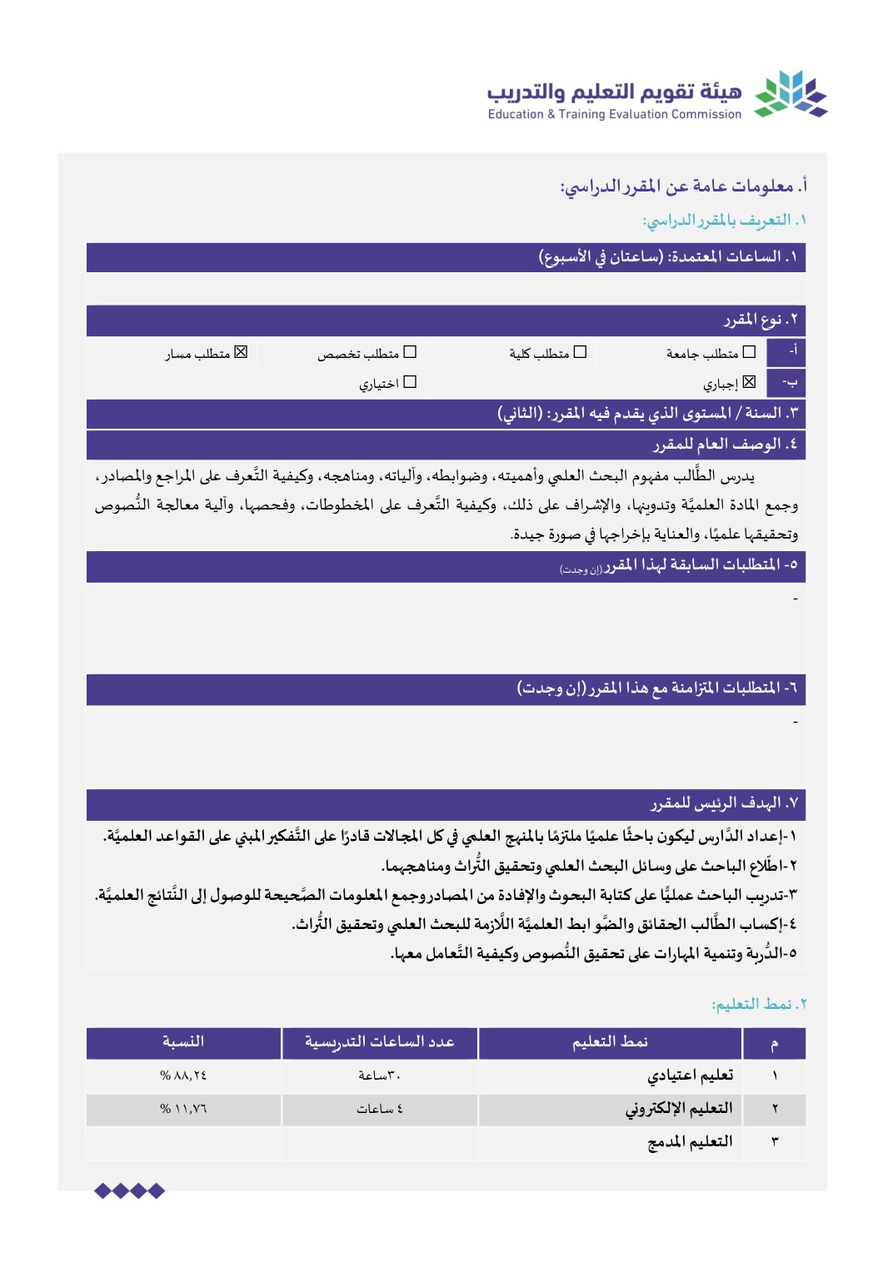

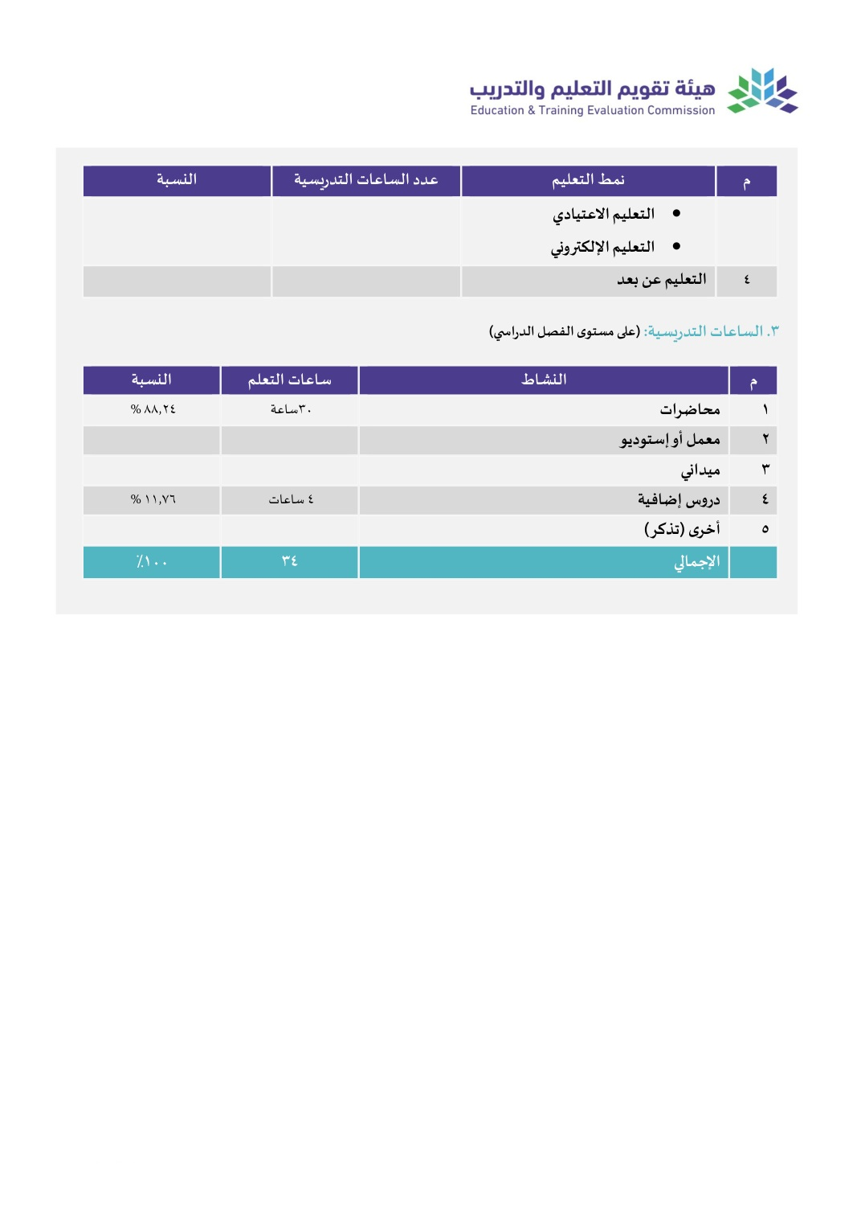

نواتج تعلم المقرر واستراتيجيات تدريسها وطرق تقويمها
الرمز | ناتج تعلم المقرر | PLO | التدريس | التقويم
1.1 | أن يشرح الطالب الأسس والمناهج العلمية للبحث في الدراسات القرآنية وصلتها بمناهج التفسير والتحليل. | ع1 | المحاضرة والمناقشة | الاختبارات التحريرية
1.2 | أن يبيّن الطالب خصائص مصادر البحث التراثية والرقمية ومعايير اختيارها وتنظيمها وتوثيقها. | ع3 | المحاضرة والمناقشة | الاختبارات التحريرية
1.3 | أن يشرح الطالب وسائل تحقيق التراث وضوابط نقد النسخ والمصادر والتحقق من موثوقيتها. | ع3 | المحاضرة والمناقشة | الاختبارات التحريرية
2.1 | أن يعد الطالب بحثًا قرآنيًا يجمع مادته وينظمها ويحللها ويعرض نتائجه وفق منهج علمي موثق. | م2 | التطبيقات والبحث والعروض | التقارير والعروض والمهام التطبيقية
2.2 | أن يطبق الطالب خطوات تحقيق نص مختار ومقابلة نسخه وتوثيق مادته وإخراجه علميًا. | م2 | التطبيقات والبحث والعروض | التقارير والعروض والمهام التطبيقية
3.1 | أن يقوّم الطالب عمل زملائه ضمن فريق بحثي منتج، ويؤدي دوره بمسؤولية ومبادرة وتعاون. | ق2 | المشروعات والمناقشة والتقويم الذاتي وتقويم الزملاء | سلم تقدير السلوك البحثي وملف المتابعة والمناقشات
3.2 | أن يلتزم الطالب بالنزاهة العلمية وضوابط الاقتباس والتوثيق واحترام حقوق الباحثين في البحث والتحقيق. | ق1 | المشروعات والمناقشة والتقويم الذاتي وتقويم الزملاء | سلم تقدير السلوك البحثي وملف المتابعة والمناقشات
3.3 | أن يدير الطالب تعلمه وبحثه باستقلالية ومسؤولية، ويستجيب للتغذية الراجعة ويطور خطته العلمية والمهنية. | ق2 | المشروعات والمناقشة والتقويم الذاتي وتقويم الزملاء | سلم تقدير السلوك البحثي وملف المتابعة والمناقشات
أوزان أنشطة تقويم المقرر
نشاط التقويم | النسبة من الدرجة
المناقشات | 5%
اختبار قصير | 5%
الاختبار النصفي التحريري | 30%
التقارير | 5%
العروض | 5%
الاختبار النهائي التحريري | 50%
تسجل درجة مستقلة لكل مخرج وفق مؤشرات أدائه. سلالم التقدير تفصل أداء المهارة عن القيم، وتستخدم ضمن أنشطة التقويم القائمة دون زيادة مجموع أوزان المقرر عن100%.

